DOX přináší téma identity nahlížené z různých úhlů pohledu

V DOXu je umění a učení od počátku neoddělitelné. Další pokračování dlouhodobého projektu Úhel pohledu, který propojuje formát výstavy a učebny, se soustředí na téma lidské identity. Do středu zájmu se tak přirozeně dostává podoba člověka: jeho tělo, oděv, chování. Identita člověka a různé úhly pohledu na ni.

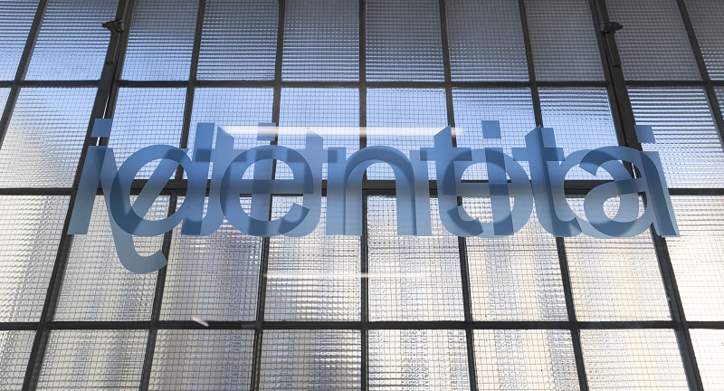

Kdo jsem? Kým jsem? Tělem? Vzpomínkou, sny? Pomáhá mi umění poznat sebe sama? A proč umění?
Kurátory projektu zajímalo téma lidské identity v co nejširším pojetí a podle toho také vybírali jednotlivá díla – aby obsáhla co nejvíce témat a otázek. „Výstavu samotnou vnímáme jen jako začátek procesu, jako impuls pro následnou komunikaci s návštěvníky a studenty, pro které jsou připraveny navazující edukační programy,“ vysvětluje kurátor Ondřej Horák (Fuczik).

Edukačním programům se v DOXu dlouhodobě věnuje Jiří Raiterman, další z kurátorů výstavy a spolutvůrce loňské části projektu: „První části dlouhodobého projektu Úhel pohledu jsme dali podtitul ‚prostor umění a učení‘ a celý koncept a jeho proměnu asi nejvíc vystihuje to, že dáváme oběma pojmům, umění i učení, podobnou váhu. Učíme se z toho, jak se dá učit uměním. Letos se věnujeme identitě, což je pojem, který se skloňuje už několik let, ale v tomto konkrétním případě vyšla úplně první inspirace od studentstva v rámci vzdělávacích programů v DOXu. Na jednu stranu se to dá brát tak, že jdeme dospívajícím na ruku. Na druhou stranu tak, že považujeme účastníky programů za partnery v dialogu.“

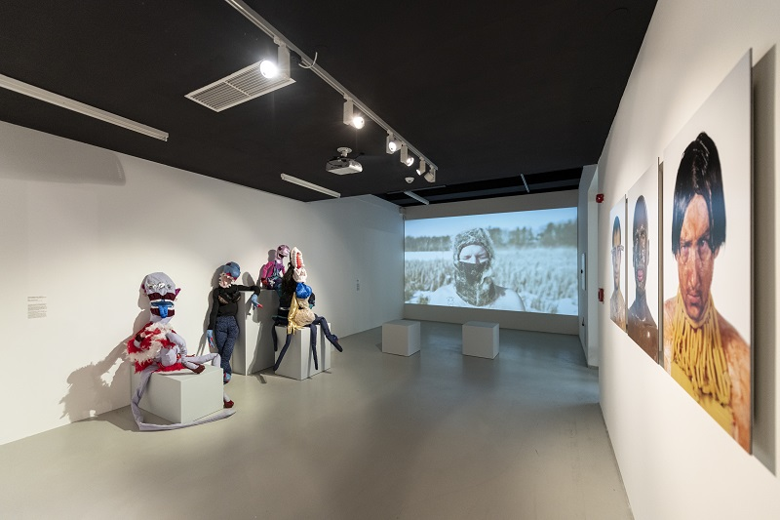

Kurátoři oslovili pro výstavu umělce už s konkrétní představou, která díla by chtěli do výstavy získat. Všechna v minulosti do určité míry byla, nebo nadále mohou být vnímána jako kontroverzní. Milena Dopitová s dnes již legendárním projektem Sixtysomething kdysi sklízela negativní reakce, když ve své práci otevírala téma stárnutí. Aktivista a umělec Vladimír Turner se ve výstavě prezentuje filmem, kde si klade otázku naší odpovědnosti vůči okolnímu světu a přírodě, další aktivistický umělec-dokumentarista Lukáš Houdek dlouhodobě studuje vztah majoritní a minoritní společnosti. Na výstavě jsou také fotografie nebinární umělkyně Thea Ja Cobry zaměřené na genderová témata, Andrea Baštýřová Lédlová vystavuje netradiční plastiky – látkové sochy, těla bez jasné identity, věku nebo genderu. Možná nejkontroverznějším dílem jsou fotografie skupiny Kamera Skura z počátku tisíciletí, které s nadsázkou komentují fenomény spojené s lidskou identitou, jejím historickým vnímáním. Od děl si kurátoři slibují, že otevřou i některá kontroverzní nebo tabuizovaná témata.

Právě téma identity vykrystalizovalo v první části projektu Úhel pohledu jako ústřední motiv interakce Centra DOX s mladými lidmi, studenty, dospívajícími. Podle Ondřeje Horáka se jedná o velmi aktuální téma, které bude rezonovat i v budoucnosti. „Naše společnost se vyvíjí směrem k posilování identity, zároveň je ale nutné klást si také otázky, jak ji uplatňovat v lidských vztazích, v odpovědnosti vůči společnosti, environmentálním tématům apod. To nás ve výstavě zajímá asi nejvíce.“

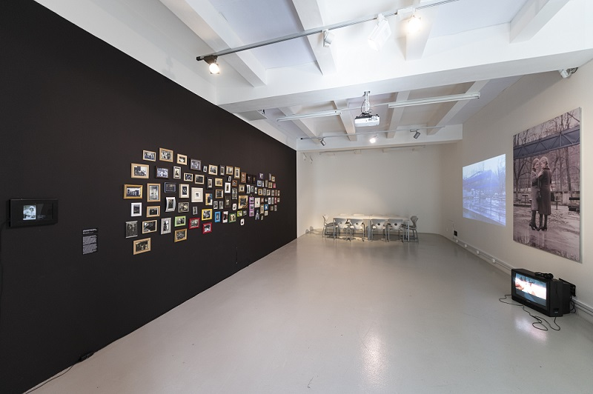

Téma projektu/výstavy je sice obecně platné, ale další otázky a odpovědi nabízí v rámci doprovodných vzdělávacích programů. Kdy a co je chyba? Co znamená každodennost, lhostejnost a kdy je potřeba naše pozornost? Jaké stereotypy a předsudky při vnímání uměleckých děl a především sebe a druhých nás ovládají? „Kromě těch programů, ke kterým nás budou teprve inspirovat reakce studentů, tak primárně aktualizujeme ty, které se zabývají společenskými stereotypy, předsudky, naším mindsetem a kromě dalšího identitou: Bourání stereotypů a Hurá, chyba,“ doplňuje k programu Jiří Raiterman.

Centrum současného umění DOX se ve svém programu kreativnímu vzdělávání intenzivně věnuje již 15 let. V edukačních programech se soustředí na rozvíjení klíčových kompetencí a dovedností, které mladí lidé potřebují, aby dokázali lépe čelit výzvám současné společnosti 21. století, jako je rozvoj empatie, tolerance, občanské odpovědnosti, kritického myšlení a tvořivosti. Ročně DOX připraví více než 800 programů pro školy, rodiny a veřejnost.

Kurátoři Ondřej Horák (Fuczik), Jiří Raiterman
Vystavující umělci Andrea Baštýřová Lédlová, Milena Dopitová, Kamera
Skura, Lukáš Houdek, Thea JaCobra, Vladimír Turner

Úhel pohledu: Identita
26. 4. 2024 – 28. 2. 2025
Centrum současného umění DOX
Poupětova 1, Praha 7

Tiskovou zprávu a fotografie lze po registraci stáhnout v sekci Press.

Autor fotografií: Jan Slavík, ©DOX

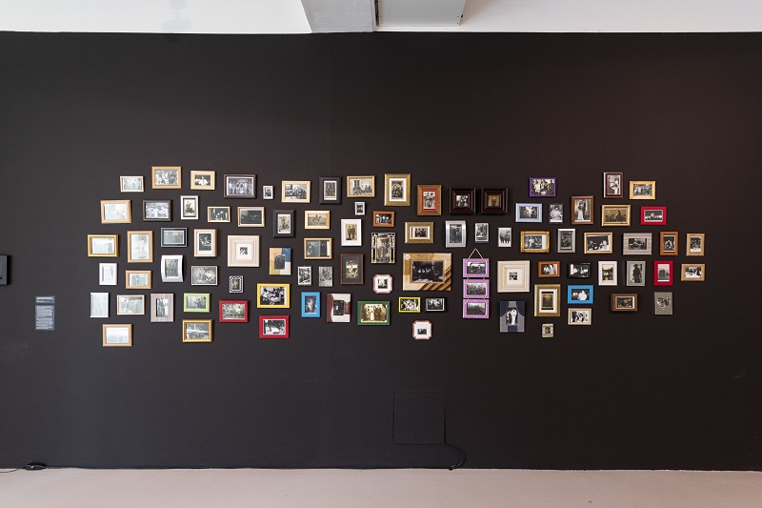

Vystavující umělci

Thea JaCobra
Thea JaCobra je zastoupen*a ve výstavě sérií fotografií z cyklů Portraits, Medium a Nonbinary upravených pomocí současných technologií, které se zaměřují na zpodobnění lidského těla bez obvyklých genderových označení.
Thea JaCobra je nebinární multidisciplinární umělec*kyně, jehož*jíž práce zapojuje spektrum médií, jako je fotografie, performance a konceptuální projekty. Často se zaměřuje na zkoumání různých aspektů queer identity nebo problematiku sociálních menšin, které mají jinou než většinovou sexuální orientaci (LGBTQIA).

Milena Dopitová
Od devadesátých let vytváří Milena Dopitová instalace, ve kterých často zpracovává sociální a genderová témata. Pracuje s videem, fotografií, vytváří prostorové objekty. Práci Mileny Dopitové zastupuje na výstavě projekt Sixtysomething, který sice vznikl již v roce 2003, ale působí stále aktuálně a lze ho nahlížet také z pohledu ageismu a jeho dopadů na problematiku stárnutí. Dílo dokumentuje společně prožitý den mladých žen v situaci seniorek.
Součástí instalace jsou videa a fotografie zachycující proměnu autorky a její sestry-dvojčete v šedesátileté ženy.

Vladimír Turner
Projekce filmu Vladimíra Turnera naznačuje křehkost vztahu mezi člověkem a okolním světem, ohrožení jeho původní identity a stability.
Má smysl se ještě snažit? Založit rodinu, navazovat vztahy, tvořit umění? Podobné otázky týkající se vlastní existence v rychle se proměňujícím světě si pokládá režisér Vladimír Turner a rozhodl se je zviditelnit ve svém umělecko-filmovém experimentu Neo-Aboriginal (Domorodec).
Domorodcem je ve filmu sám Turner, učí se novým dovednostem, jejichž znalost nebyla ve vyhynulém světě potřeba. Hra, kterou film rozehrává s divákem, se stupňuje a vyvolává nepříjemnou otázku: dává režisér skutečně jen průchod svým fantaskním představám, nebo už sledujeme skutečného domorodce, který si jen pamatuje svá stará terapeutická sezení?

Andrea Baštýřová Lédlová
Andrea Baštýřová Lédlová zastupuje mladší generaci vystavujících. Její objekty na hraně lidského a fantazijního světa otevírají téma těla bez jasné identity, věku nebo genderu.
Umělkyně používá různá výtvarná média – malbu, kresbu, fotografii, šité objekty-sochy. V projektu Divní příbuzní vytvořila typologii 33 nejrůznějších identit-příšer, nejčastěji jakýchsi zvířecích kříženců s vlastní psychologií, s nimiž systematicky pracuje již několik let. V rámci vlastních prezentací je sestavuje do nejrůznějších instalací nebo je převádí do různých médií.

Lukáš Houdek & Susa Gunzner-Sattler
Online projekt Lukáše Houdka a Susy Gunzner-Sattler vznikl ve spolupráci s netradičním domem pro žadatele o azyl Grandhotelem Cosmopolis. V té době byl veřejný prostor přímo přeplněn tématem „migrace“.
Projekt Refurental ukazuje redukci lidských bytostí jen na jednu z jejich identit – kategorii uprchlíků, která připomíná proces označování produktu. Vytváří jasnou hranici mezi „nimi“ a „námi“. Projekt je reakcí na dehumanizaci lidské bytosti, ke které v případě běženců dochází jak v každodenních rozhovorech lidí, tak v internetových diskusích.

Kamera skura
Umělecká skupina Kamera skura se v odlehčeném tónu nejčastěji věnuje možnostem orientace v mediálním prostoru, nabízí možnost proniknutí „do zákulisí“, prohlédnutí mechanismů fungování mediální iluze. Její průzkum této vrstvy společenské reality je entuziasticky neúnavný a systematický, zároveň pracuje s humorem, nadsázkou, sebe-ironií a zjednodušenými vizuálními znaky a symboly.
Ve fotografickém cyklu Žijeme tady s Vámi I. přijímají členové Kamery skury ironicky pojaté role, které se vztahují k výrazným společenským fenoménům zaměřeným na lidskou identitu.

Lukáš Houdek
Práce Lukáše Houdka se objevují na umělecké scéně delší dobu. Houdek je svou povahou práce řazený mezi umělce-dokumentaristy zaměřené na změny v pohledu na genderové a rasové předsudky.
Ve svých prvních fotografických projektech se pokouší zaznamenávat situaci Romů v rozličných lokalitách v ČR i zahraničí, později také například život členů kasty dómů v severní Indii, kteří jsou považování za současníky Romů. Mezi jeho další témata patří reflektování odsunu německého obyvatelstva po roce 1945, téma migrace, dezinformací nebo postavení Romů v české společnosti.
Umělec se věnuje také výtvarné fotografii, jejímž prostřednictvím sugestivně reflektoval zejména vlastní identitu v konfrontaci s okolní společností a jejími postoji k odlišným sociálním skupinám.

